Школьная газета
ВЫПУСК № 1


История возникновения школьной формы

Европа
Появление школьной формы непосредственно связано с открытием школ. История школьной формы насчитывает в общей сложности несколько веков.
Зачатки школьной формы пришли из древних времён. Например, в Перипатетической школе Аристотеля, основанной им в 334 г. до н.э., воспитанники и сам Аристотель носили галстуки, повязанные «восточным» узлом, и белые тоги, перекинутые через левое плечо. В учебных заведениях Древнего Рима если во время занятий обнаруживалось, что одежда ученика неопрятна, его наказывали, а при многократно повторяющихся случаях неряшливости с позором выгоняли из школы.
В эпоху Возрождения студенты стали носить мантии.
Единая одежда для учеников школ появилась в Англии в середине XVI века: в 1552 году была основана школа Christ’sHospital для сирот и детей из бедных семей. Для учеников был введён костюм из тёмно-синего жакета с фалдами до щиколотки, жилета, кожаного пояса и брюк чуть ниже колен. Примерно в таком виде форма сохранилась по сей день, единственная разница в том, что в наши дни ученики Christ’sHospital уже не дети-сироты, а будущая экономическая и культурная элита Великобритании.
Этот опыт с введением одинаковой одежды для всех учеников в XVIII веке

пригодился директорам английских школ. В то время дети из богатых семей ходили в школу в дорогой одежде, подшучивали над скромно одетыми одноклассниками и учителями. Богатым мальчикам было чем похвастаться: они имели около 20 рубашек, множество шейных платков, несколько вышитых жилетов, 4-7 пар панталон, камзолы, шляпы, перчатки, обувь на каблуках и всё из дорогих тканей.
В начале XIX века многие английские школы вводят не только школьную форму, но и кодексы поведения, нарушение которых может привести к исключению ученика. Первыми стали вводить форму британские интернаты, потом она появилась в государственных школах, а в 1870 г. в Британии вышел указ, по которому государство гарантировало школьное образование каждому ребёнку и его обеспечение формой. Частные школы тоже ввели собственную форму, но не для того, чтобы обеспечить равенство учеников, а чтобы подчеркнуть их принадлежность к элите. Вот так символ равенства всех школьников превращается в объект престижа.
Возникновение школьной формы

Мода на школьную форму пришла в Россию в 1834 году. Именно в этом году произошло принятие закона, утвердившего отдельный вид гражданских мундиров. К ним относились гимназические и студенческие мундиры. Введение форменной одежды для учащихся учебных заведений царской России связано в первую очередь с тем, что эти учреждения были государственными. В те времена все государственные служащие должны были носить форменную одежду, соответствующую их чину и званию, согласно «Табеля о рангах». Так, все педагоги в государственных учебных заведениях (гимназиях) носили форменные сюртуки. Исходя из этого, было естественным введение и для учащихся форменных костюмов.
Утверждение форменной одежды касалось только мужских и мальчишеских костюмов.
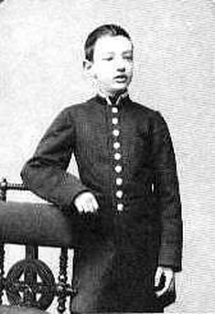
Мальчики щеголяли в фуражках с эмблемой гимназии, гимнастерках, шинелях, куртках, брюках, черных ботинках и с непременным ранцем за спиной. В 1962 году мальчиков переодели в серые шерстяные костюмы, а в 1973-м — в костюмы из синей полушерстяной ткани, с эмблемой и алюминиевыми пуговицами
Форма учащихся средних учебных заведений имела полувоенный характер. Сходные по фасону, фуражки, шинели и гимнастерки отличались цветом, кантами, а также пуговицами и эмблемами. У учащихся гимназий были светло-синие фуражки с черным козырьком, цветным
в царской России

кантом и эмблемой, которая прикреплялась к околышу и представляла собой две серебряные пальмовые ветви, между которыми размещались инициалы города, номер гимназии

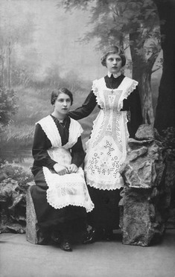
Положение о гимназической форме для девочек было утверждено более полувека спустя — в 1896 году. Форма девочек тоже была строга: коричневые платья с фартуками, правда, из ткани высокого качества и с изящным покроем, который делал девичий силуэт стройным. В 1976 году девочки также стали одеваться в новую форму.
Костюм гимназиста отличал подростка от тех детей, которые не учились, или не могли позволить себе учиться. Форма гимназистов была сословным признаком, потому что учились в гимназиях лишь дети дворян, интеллигенции и крупных промышленников. Форму носили не только в гимназии, но и на улице, дома, во время торжеств и праздников. Она была предметом гордости.
Для посещения гимназии было предусмотрено уставом три вида одежды. Во-первых, «обязательная форма для ежедневного посещения», которая состояла из коричневого шерстяного платья и шерстяного фартука чёрного цвета. Устав требовал «содержать платье в чистоте, опрятно, не носить его дома, ежедневно разглаживать и следить за чистотой белого воротника». Парадная форма состояла из этого же платья, белого фартука и нарядного кружевного воротничка.


Международный опыт
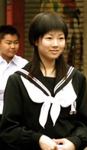
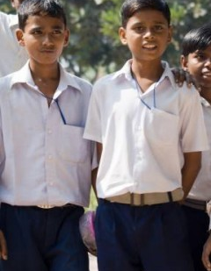
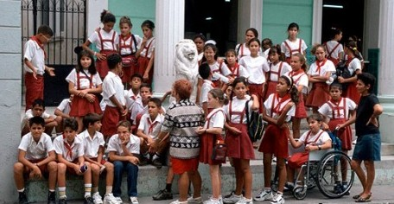
В большинстве европейских стран нет единой формы. Все ограничивается достаточно строгим стилем, вопрос о школьной форме остаётся открытым.
В Великобритании существует школьная форма.
В Австралии, Индии, Ирландии школьная форма приближена к классическому стилю одежды. У каждой престижной школы есть свой логотип и ученики обязаны приходить на занятия с "фирменным" галстуком. Школьники любят носить школьную форму и гордятся ею.
В Германии ведутся дебаты по введению единой школьной формы.
В США и Канаде – школьная форма была атрибутом только частных и религиозных учебных заведений. Сегодня её вводят и в обычные школы.
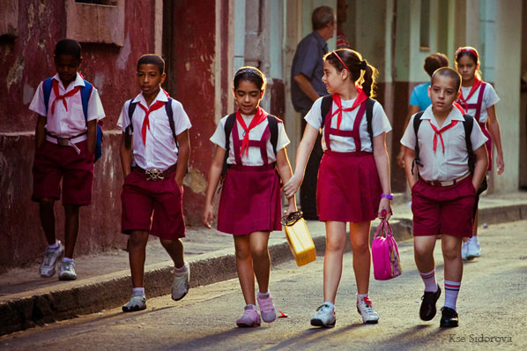
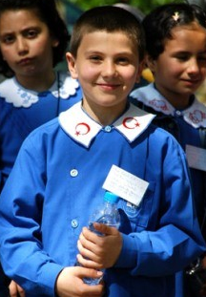
Популярна среди американских школьников одежда, выдержанная в темно-голубых, светло-серых и светло-зеленых тонах.
Куба - школьная форма обязательна для всех учащихся школ и высших учебных заведений.
Турция, Сингапур – обязательная школьная форма, у каждой школы свой цвет, но единый фасон: для мальчиков - костюм, девочек – блузка, джемпер и юбка, для всех - галстук цветов школы.
Так подчеркивается, что все равны, независимо от социального и материального положения родителей.
Япония - фасон школьной формы не меняется более ста лет, школьницы ходят в матросках - «сэйлор-фуку».
Школьная форма для них – эталон подростковой моды. Даже вне стен школы японки носят то, что напоминает им свою привычную школьную одежду: белые блузки, темно-голубые плиссированные мини-юбки, высокие до голени гольфы и гармонирующие с ними легкие кожаные туфли.

В Индии школьная форма обязательна и состоит из светлой рубашки и темных или синих брюк- для мальчиков.

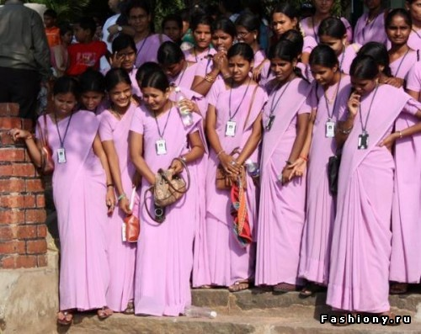
А у девочек рубашка и юбка, в некоторых школах это может быть ещё сари , единого цвета и кроя .
В дополнение галстук.


Khan’s bet
Encarta Group – павлодарская группа из 4 молодых парней. Каждый из них уникален по-своему. Адиль, Дарик, Тима и Абика имеют большой опыт выступлений на сцене. Одним из самых ярких и запоминающихся из них является выступление на День Города на Центральной Площади.

Сама группа образовалась в апреле 2011 года. Творчеством же занимаютс они уже давно. До создания группы парни записывались и выступали вместе, но не в формате группы. Изначально, при создании группы, парни хотели называться – D.А.Т.А. (Дарик, Абика, Тима, Адиль). Но позже они выбрали название Encarta Group. Как говорит один из участников группы, а именно Абика, название имеет свой исключительный смысл. Encarta- это составное слово, получившееся при слиянии Encyclopedically Art, и означает Исскуство Разума.
Так же ребята из группы добились приличных высот на творческом поприще. Отменное музыкальное образование, игра на музыкальных инструментах, первые места на международных рэп-состязаниях – все это делает Encarta Group особенной и необычной.
Ребята не являются яркими представителями стереотипных направлений хип-хопа. Их можно назвать эдакой границей между рэпом и вокалом. Парни очень творческие натуры и довольно популярны в г.Павлодар.

Для начало немного о вас.
Когда вы начали заниматься рэпом?
-Серьезно начали заниматься с 2009 года, тогда был и записан наш первый трек.
-Каким вы считаете лучшим совместным треком?
-Считаем лучшим - трек «Poison».
- А кто является вашими кумирами в музыке?
-Айдар: Кумирами считаю Rem-Digga, DGJ, TYREL, CAPITALL GROUP.
-Дархан: Участники хип-хоп группы “Young Money”
-О другом. Очень часто многие хип-хоп исполнители затрагивают тему наркотиков. Каково ваше отношение к этой проблеме?
-Наркотики убивают людей. А люди должны жить.
- Чего вы вообще планируете достичь своим творчеством?
-Хотим, чтобы наше хобби стало работой и приносило прибыль.
-А Какое образование вы бы хотели получить и профессию?
Дархан: Хочу получить образование лингвиста.
Айдар: Разумеется высшее!)) Хочу стать хирургом.
- Каковы ваши ближайшие творческие планы?
-Записать как можно больше треков
-Ваши пожелания всем слушателям, которые ценят вашу музыку
-Хотим сказать всем «спасибо» за поддержку! Будьте счастливы и слушайте только качественную музыку!
Редколлегия
Редактор Смаилова Б.С..

Корреспонденты:
Марюткина Дарья, Кулбаева Камила, Нурова Айжан,\ Оразбаева Адина,

